昆仑财富•昆仑宝系列现金管理类理财产品
2020年半年度报告

目录
一. 目录 1
二. 产品基本情况 1
三. 产品收益/净值表现 1
四. 报告期内产品的投资策略和运作分析 2
五. 财务会计报告 3
1.资产负债表 3
2.利润表 4
六. 投资组合情况 5
1. 报告期末产品资产组合情况 5
2. 报告期末杠杆融资情况 5

产品基本情况
产品名称 | 昆仑财富•昆仑宝系列现金管理类理财产品
产品代码 | KLB01
全国银行业理财信息登记系统登记编码 | C1137618000297
产品运作方式 | T+0开放式
投资目标 | 在保持理财资产的低风险和高流动性的前提下，力争实现超越业绩比较基准的投资回报。
投资策略 | 本产品将遵循安全性和流动性优先原则，通过对宏观经济、政策环境、市场状况和资金供求的深入分析，在严格控制风险的前提下，主动构建及调整投资组合，力争获取超额收益。
当前业绩比较基准 | 人民银行7天通知存款利率(1.35%)+1.4%=2.75%
风险收益特征 | 本产品具有低风险、高流动性的特征。
管理人 | 昆仑银行股份有限公司
托管人 | 宁波银行股份有限公司

产品收益/净值表现
报告期内，本产品七日年化收益率均值3.31%，同期业绩比较基准如下：
适用期间 | 业绩比较基准
2019.1.1-2019.1.7 | 人民银行7天通知存款利率(1.35%)+2.45%=3.8%
2019.1.8-2019.10.15 | 人民银行7天通知存款利率(1.35%)+2.15%=3.5%
2019.10.16-2019.12.31 | 人民银行7天通知存款利率(1.35%)+1.4%=2.75%
2020.1.1-2020.6.30 | 人民银行7天通知存款利率(1.35%)+1.4%=2.75%
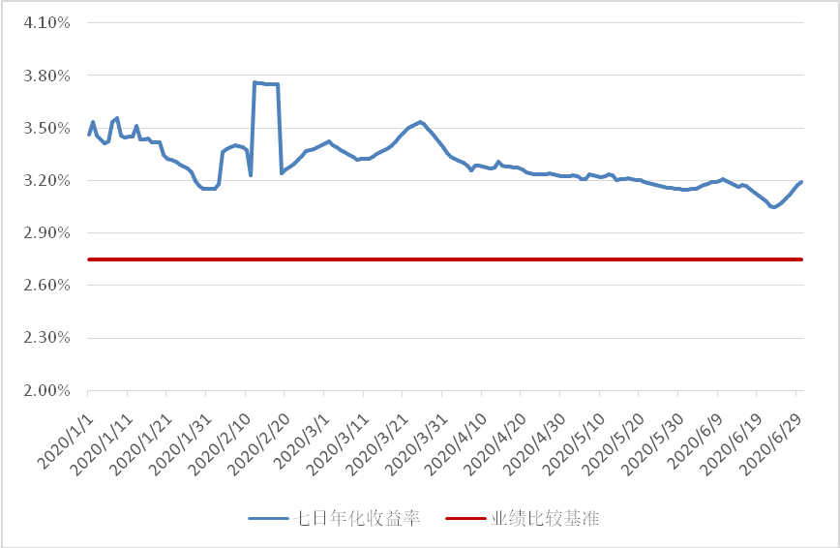
昆仑财富•昆仑宝系列理财产品七日年化收益率与业绩比较基准对比图

报告期内产品的投资策略和运作分析
本产品遵循安全性和稳定性优先原则，通过对宏观经济、政策环境、市场状况和资金供求的深入分析，在严格控制风险的前提下，主动构建及调整投资组合。
宏观层面，报告期内受新冠病毒疫情等因素影响，国内外经济形势复杂严峻，全球经济增长放缓，外部不稳定因素增多，经济持续存在下行压力；国内形势，人民银行出台了一系列政策，支持实体经济发展，取得了较好的效果，各项指标出现趋于稳定的态势。
市场层面，报告期内外汇市场、债券市场表现总体比较稳定，各项金融数据也比较乐观，流动性保持合理充裕，各主要券种发行利率较上年明显下降，发行规模同比继续增长。货币市场利率持续维持在较低位置。
本产品在存续期内保持稳健的投资风格，将风险管理放在首位，确保了组合的稳健性及安全性，为客户创造了与风险匹配的收益。

财务会计报告

1.资产负债表
会计主体：昆仑财富•昆仑宝系列现金管理类理财产品
报告截止日：2020年06月30日

编制单位：昆仑银行 |  |  |  | 币种：人民币
资产 | 期末余额 | 年初余额 | 负债和所有者权益 | 期末余额 | 年初余额
资 产 : |  |  | 负债:
银行存款 | 3,411,036,086.11 | 2,445,857,106.56 | 短期借款 | - | -
结算备付金 | 787,237.20 | - | 交易性金融负债 | - | -
存出保证金 | - | - | 衍生金融负债 | - | -
交易性金融资产 | 4,026,277,139.40 | 2,670,245,294.31 | 卖出回购金融资产款 | 1,546,106,476.13 | -
其中：股票投资 | - | - | 应付证券清算款 | - | -
债券投资 | 3,616,618,844.87 | 2,168,952,454.98 | 预提费用 | 9,000.00 | 9,000.00
资产支持证券投资 | 208,493,215.14 | - | 应付管理人报酬 | 50,098,817.90 | 26,062,239.88
基金投资 | 201,165,079.39 | 501,292,839.33 | 应付托管费 | 961,463.14 | 1,141,830.90
衍生金融资产 | - | - | 应付外包服务费 | - | -
买入返售金融资产 | 1,150,155,245.24 | 328,950,437.20 | 应付交易费用 | 23,379.49 | 19,731.04
应收证券清算款 | 529,315.07 | - | 应付税费 | 190,988.86 | 19,241.55
应收利息 | 93,678,048.89 | 82,605,390.93 | 应付销售服务费 | 15,221,859.33 | 8,010,885.91
应收股利 | 1,212,275.49 | 219,157.03 | 应付利润 | 5,066,017.57 | 6,492,800.04
待摊费用 | - | - | 其他负债 | 294,289,584.65 | 130,098,824.48
其他资产 | 3,068,367,709.67 | 4,051,663,917.77 | 负债合计 | 1,911,967,587.07 | 171,854,553.80
 |  |  | 所有者权益：
 |  |  | 实收基金 | 9,840,075,470.00 | 9,407,686,750.00
 |  |  | 未分配利润 | - | -
 |  |  | 所有者权益合计 | 9,840,075,470.00 | 9,407,686,750.00
资产合计: | 11,752,043,057.07 | 9,579,541,303.80 | 负债与持有人权益总计： | 11,752,043,057.07 | 9,579,541,303.80

2.利润表
会计主体：昆仑财富•昆仑宝系列现金管理类理财产品
报告期间：2020年1月1日至2020年6月30日

编制单位：昆仑银行 |  | 币种：人民币
项目 | 本期金额 | 本年累计数
一、收入 | 194,674,778.42 | 194,674,778.42
1、利息收入 | 189,896,822.19 | 189,896,822.19
其中：存款利息收入 | 53,504,257.93 | 53,504,257.93
债券利息收入 | 46,286,130.57 | 46,286,130.57
资产支持证券利息收入 | 2,350,193.26 | 2,350,193.26
资产管理计划利息收入 | 84,641,970.15 | 84,641,970.15
买入返售金融资产收入 | 3,114,270.28 | 3,114,270.28
2、投资收益（损失以"-"填列） | 4,733,956.23 | 4,733,956.23
其中：股票投资收益 | - | -
债券投资收益 | 1,468,119.25 | 1,468,119.25
基金投资收益 | - | -
权证投资收益 | - | -
资产支持证券投资收益 | -12,173.93 | -12,173.93
衍生工具收益 | - | -
基金红利收益 | 3,278,010.91 | 3,278,010.91
股利收益 | - | -
3、公允价值变动损益（损失以"-"填列） | 44,000.00 | 44,000.00
4、其他收入（损失以"-"填列） | - | -
二、费用 | 35,658,253.03 | 35,658,253.03
1、管理人报酬 | 24,036,578.02 | 24,036,578.02
2、托管费 | 961,463.14 | 961,463.14
3、外包服务费 | - | -
4、销售服务费 | 7,210,973.42 | 7,210,973.42
5、交易费用 | 382.50 | 382.50
6、利息支出 | 967,202.94 | 967,202.94
其中：卖出回购金融资产支出 | 967,202.94 | 967,202.94
7、税金及附加 | 33,014.63 | 33,014.63
8、其他费用 | 2,448,638.38 | 2,448,638.38
三、 利润总额 | 159,016,525.39 | 159,016,525.39

投资组合情况

1. 报告期末产品资产组合情况
直接投资资产种类 | 资产规模（亿元） | 资产占比
银行存款 | 2.86 | 2.43%
同业存单 | 10.9 | 9.27%
拆放同业及买入返售 | 42.77 | 36.39%
债券 | 27.36 | 23.28%
公募基金 | 2.01 | 1.71%
资产管理产品 | 30.67 | 26.10%
其他资产 | 0.96 | 0.82%
合计 | 117.52 | 100.00%

间接投资资产种类 | 资产规模（亿元） | 资产占比
银行存款 | 0.74 | 2.41%
拆放同业及买入返售 | 11.30 | 36.84%
债券 | 16.44 | 53.60%
公募基金 | 5.00 | 16.30%
其他资产 | 1.32 | 4.30%
同业拆入及卖出回购 | -4.13 | -13.47%
合计 | 30.67 | 100.00%

注:1.间接投资资产为该理财产品投资资产管理产品间接持有的资产。
2.上表中资产组合合计数与占比由于四舍五入的原因,合计数存在尾差。
上述资产组合中，活期存款、货币基金、同业存单、政策性金融债等具有高流动性资产占资产净值的30.99%,符合产品协议对于本产品流动性资产投资占比不低于理财产品资产净值的25%的要求。

2. 报告期末杠杆融资情况
项目 | 金额（亿元） | 占净资产比例
报告期末债券回购融资余额 | 15.46 | 15.71%
报告期内本产品债券回购融资余额未超过该产品净资产规模的140%，符合产品协议对本产品杠杆比例的要求。

3. 报告期末前十大资产情况
资产名称 | 资产类型 | 资产规模（亿元） | 占总资产比例
银行间质押式回购R007 | 买入返售证券 | 7.10 | 6.04%
湖北金融租赁股份有限公司 | 同业借款 | 5.00 | 4.25%
中国外贸金融租赁有限公司二期 | 同业借款 | 5.00 | 4.25%
华夏金融租赁有限公司 | 同业借款 | 5.00 | 4.25%
民生金融租赁股份有限公司 | 同业借款 | 5.00 | 4.25%
中融睿享86个月定期开放 | 资管计划投资 | 5.00 | 4.25%
银行间质押式回购R014 | 买入返售证券 | 4.40 | 3.74%
中铁建金融租赁有限公司二期 | 同业借款 | 3.00 | 2.55%
信达金融租赁有限公司 | 同业借款 | 3.00 | 2.55%
山东汇通金融租赁有限公司 | 同业借款 | 3.00 | 2.55%
合计 |  | 45.50 | 38.72%

昆仑银行股份有限公司
2020年08月15日

